Рекомендации родителям«Лето и дорога»

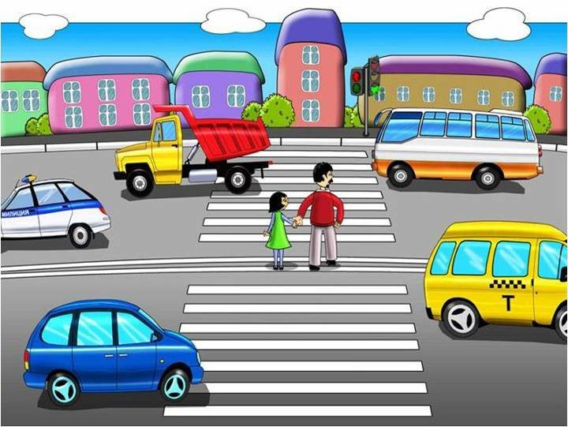
Лето – это самая беззаботная пора для детворы, но это и самый травмоопасный период. Катание на велосипедах, роликовых коньках, прогулки на свежем воздухе доставляют ребятам массу удовольствия. Однако, юные пешеходы и велосипедисты, оставшись без внимания старших, часто получают увечья на дорогах.
Мы живем в городе, где очень интенсивный поток транспортных средств, поэтому прочные знания Правил дорожного движения должны стать неотъемлемой частью повседневной жизни.

Для того, чтобы вы всегда были спокойны за своего ребенка, и он чувствовал себя уверенно на дороге, советуем Вам:
- напоминайте основные Правила дорожного движения своему ребенку каждый день;
- никогда в присутствии ребенка не нарушайте Правила движения;
- при переходе проезжей части держите ребенка за руку;
- учите его ориентироваться на дороге, быть осторожным и внимательным, никогда не перебегать дорогу перед близко идущим транспортом;
- учите его переходить проезжую часть только по пешеходным дорожкам, на зеленый сигнал светофора;
- не позволяйте своему ребенку играть на дороге.
Ребенок начинает знакомиться с правилами дорожного движения еще задолго до прихода в детский сад. Первые знания и опыт он получает из наблюдений за своими близкими, родителями. Поэтому очень важно, чтобы сами родители не только знали, но и придерживались в повседневной жизни правил дорожного движения. В детском саду ведется активная работа по изучению с детьми правил дорожного движения. Но только родители свои личным примером, оценкой поведения смогут перевести эти правила в норму поведения ребенка. Предложенные ниже рекомендации рассматривают типичные дорожные ситуации, на которые необходимо постоянно обращать внимание детей.
Главная опасность — стоящий автомобиль!
Стоящий автомобиль опасен: он может закрывать собой другой автомобиль, который движется с большой скоростью, мешает вовремя заметить опасность. Нельзя выходить на дорогу из-за стоящих машин. В крайнем случае, нужно осторожно выглянуть из-за стоящего автомобиля, убедиться, что опасность не угрожает и только тогда переходить дорогу.
Не обходите стоящий автобус ни спереди, ни сзади!
Стоящий автобус закрывает собою участок дороги, по которому в тот момент, когда вы решили ее перейти, может проезжать автомобиль. Кроме того, люди около остановки обычно спешат и забывают о безопасности. От остановки надо двигаться в сторону ближайшего пешеходного перехода.
Умейте предвидеть скрытую опасность!
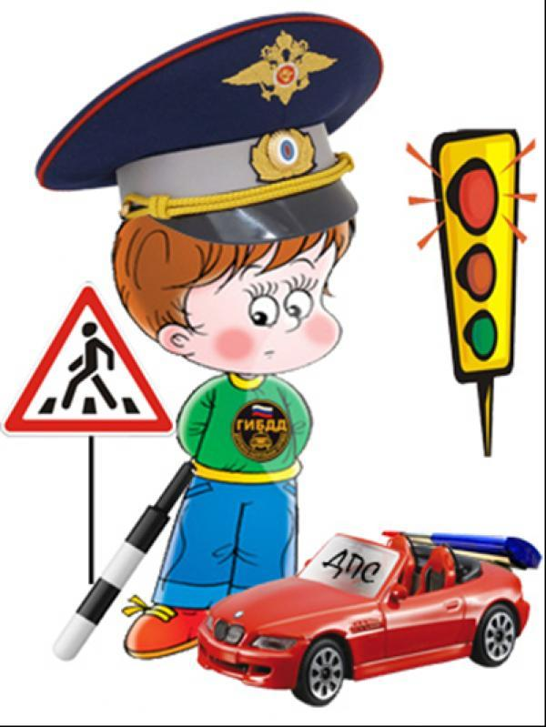
Из-за стоящего автомобиля, дома, забора, кустов и др. может неожиданно выехать машина. Для перехода дороги нужно выбрать такое место, где дорога просматривается в оба направления. В крайнем случае, можно осторожно выглянуть из-за помехи, убедиться, что опасности нет, и только тогда переходить дорогу.
Машина приближается медленно, и все же надо пропустить ее.
Медленно движущаяся машина может скрывать за собой автомобиль, идущий на большой скорости. Ребенок часто не подозревает, что за одной машиной может быть скрыта другая.
И у светофора можно встретить опасность.
Сегодня на дорогах города мы постоянно сталкиваемся с тем, что водители автомобилей нарушают Правила дорожного движения: мчатся на высокой скорости, игнорируя сигналы светофора и знаки перехода. Поэтому недостаточно научить детей ориентироваться на зеленый сигнал светофора, необходимо убедиться, что опасность не угрожает. Дети часто рассуждают так: «Машины еще стоят, водители меня видят и пропустят». Они ошибаются.
Не оставляйте детей без присмотра на улице, не разрешайте им играть вблизи проезжей части. Приучайте детей с раннего возраста соблюдать правила дорожного движения. И не забывайте, что личный пример – самая доходчивая форма обучения.

С Уважением Елена Викторовна,
воспитатель 1 младшей группы №1
Май 2020

